「地域包括ケアに携わる多職種合同研修会」
令和５年度 第１回 ケア・カフェきたそらち 参加申込書
【令和５年１１月１５日（水）１８：００ ＺＯＯＭにて開催】
行政・医療機関・施設名
参加者名（職種・職名） |  | 氏名（ふりがな） | 職種・職名
 |  | （ ）
連絡先 | 電話
 | メール

上記参加者と同じパソコン等から参加される場合、下記に記入してください
職 種・職 名 | 氏 名（ふりがな）
 | （ ）
 | （ ）
 | （ ）
 | （ ）
 | （ ）

【１１月８日(水)までに、申込URL（ＱＲコード）、メール、ＦＡＸなどで
報告をお願いします。】
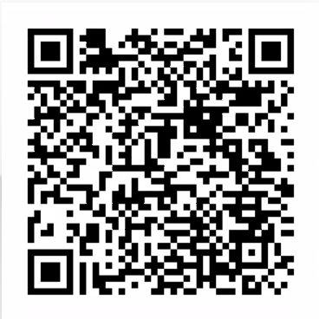
報告先 北空知地域医療介護連携支援センター（深川市立病院 地域連携室内）
電 話 0164-38-2200 ＦＡＸ 0164-23-2712
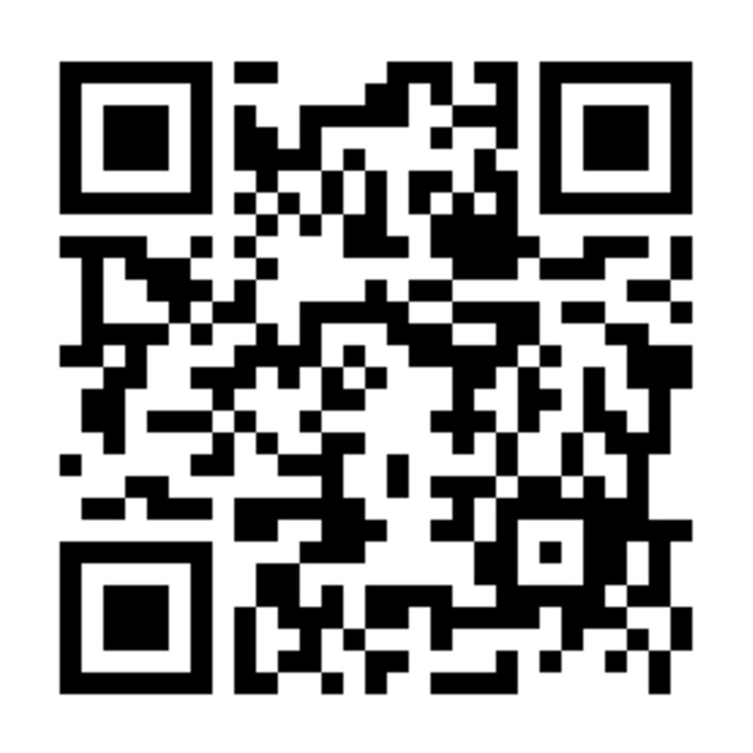
メール k_sora1c4t＠city.fukagawa.lg.jp
申込URL（又は右のＱＲコードから）
https://forms.gle/x5stykatUJsA42CW8

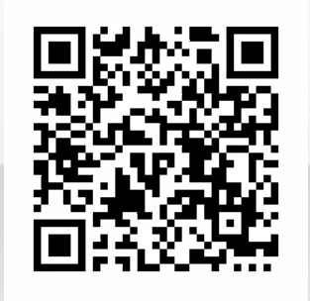
「あの時は困ったわ～」「弁護士さんはどこまでしてくれるの？」。みんなで話して素朴なギモンや今後に役立つ知識や経験を共有し合いましょう♪
ケア・カフェを楽しむ方法
①テーマについて自由に話そう
※気になることや誰かに伝えたいことでも何でもOK!!
②会話中、飲み物を飲んだりお菓子をつまんだりしましょう
※お腹がすいたり、のどが渇いては、楽しめない!!
③最後に情報をみんなで共有しましょう!!

